***Открытие школьной спортивной площадки.***

8 октября 2012 года в Степном сельском поселении была торжественно открыта спортивная площадка на территории МБОУ СОШ №7.. На праздник собралась вся школа, педагогический коллектив, родители учащихся и гости.

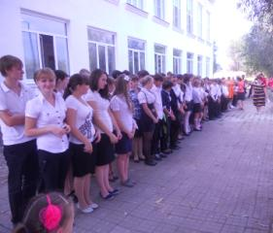

На празднике выступили гиревики школы, воспитанники Чернявского П.А., показав своё умение в подъёме гири. Выступление ребят под песню «Богатырская наша сила» вызвала бурю восторга. Самым юным учащимся стал Зайцев Александр, ученик 4 класса.

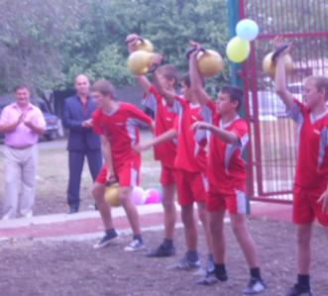

Символическую красную ленточку перерезал гость школы глава муниципального учреждения Приморско-Ахтарский район Пожидаев Юрий Николаевич. Он поздравил ребят с открытием спортивной площадки, призвал учащихся бережно относиться к сооружению, пожелал новых больших успехов в спорте.

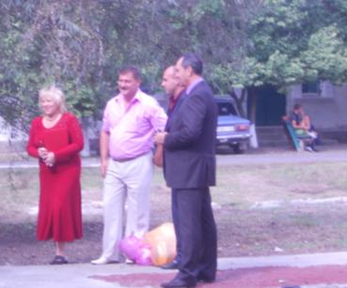

Глава Степного сельского поселения Буряк Юрий Павлович подарил учащимся мячи для занятий футболом, волейболом, баскетболом и т.д. После торжественного открытия учитель физической культуры Тютюнников Павел Дмитриевич провёл соревнования по футболу между командами старших классов, командой хутора Новые Лимано-Кирпили. 